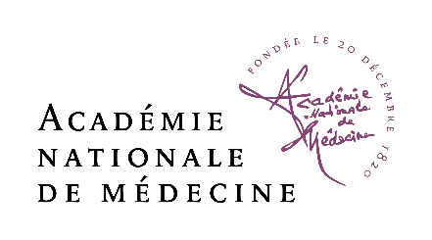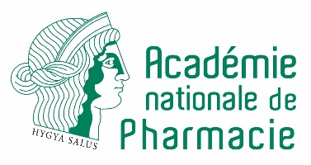

***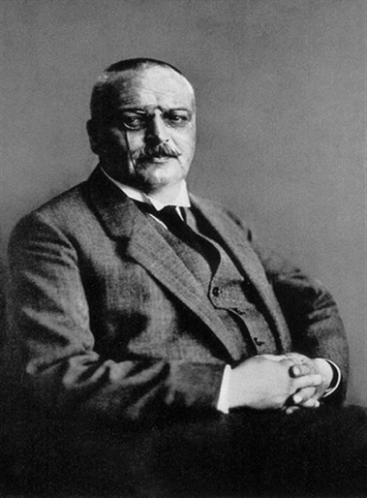*« Alois Alzheimer : une ou des maladies ? »**

***Séance bi-académique* Mardi 19 novembre 2019 de 14 h 30 à 17 h 00**

*Académie nationale de médecine*

*16, rue Bonaparte*

*75006 Paris*

Programme

Objectif de la séance : Faire un point sur la maladie en termes de facteurs de risque et prévention, diagnostic, nouvelles approches et nouveaux espoirs thérapeutiques.

14 h 30 **Ouverture de la séance par**

**Emmanuel-Alain Cabanis***, Président de l’Académie nationale de médecine*

**Christiane Garbay**,*Présidente de l’Académie nationale de Pharmacie*

14 h 35 Introduction « ***Impact sociétal de la maladie d’Alois Alzheimer*** »

*Jean-Pierre Michel, membre de l’Académie Gériatrique, Genève, membre de l’Académie nationale de médecine*

14 h 45  ***« Facteurs de risque de la maladie d’Alois Alzheimer »*** (20 min + Q/R)

*Archana Singh Manoux*, *Université de Paris, Inserm U1153, Paris*

15 h 15 **« *Hypothèse infectieuse : Alois Alzheimer et autres maladies neuro-dégénératives*»** (20 min + Q/R)

*Ronald Melki, Institut François Jacob (MIRCen), CEA et Laboratoire des Maladies Neurodégénératives, CNRS*

15 h 45 ***« Nouvelles techniques d’imagerie cérébrale, potentiel pour la maladie d’Alois Alzheimer »*** (20 min + Q/R)

*Denis Le Bihan, Directeur-Fondateur de NEUROSPIN, Institut Joliot, CEA-Saclay, Membre associé de l’Académie nationale de Pharmacie, membre de l'Académie des Sciences, Membre de l'Académie des Technologies, Membre correspondant de l'Académie nationale de médecine*

16 h 15 **«** ***Les nouveaux traitements de la maladie d’Alois Alzheimer*»** (20 min + Q/R)

*Bruno Vellas, Alzheimer’s Disease Research and Clinical Center, Gérontopôle, Toulouse, membre de l’Académie nationale de médecine*

16 h 45 Conclusions

*Jean-Pierre Michel, membre de l’Académie Gériatrique, Genève, membre de l’Académie nationale de médecine*

16 h 55**Clôture par**

**Christiane Garbay**,*Présidente de l’Académie nationale de Pharmacie*

**Emmanuel-Alain Cabanis***, Président de l’Académie nationale de Médecine*